建筑全能耗报告书
居住建筑

工程名称 | 新建项目
工程地点 | 河南-郑州
设计编号
建设单位
设计单位
设 计 人
审 核 人
审 定 人
设计日期 | 2024年12月27日

采用软件 | 能耗计算BESI2024
软件版本 | 20240430(SP1)
研发单位 | 北京绿建软件股份有限公司
正版授权码 | T18336362414
目 录

1 建筑概况 3
2 计算依据 3
3 软件介绍 3
4 气象数据 4
4.1 气象地点 4
4.2 逐日干球温度表 4
4.3 逐月辐照量表 4
4.4 峰值工况 5
5 围护结构 5
5.1 工程材料 5
5.2 围护结构作法简要说明 5
6 围护结构概况 6
7 房间类型 7
7.1 房间参数表 7
7.2 作息时间表 7
8 暖通空调系统 7
8.1 系统类型 7
8.1.1 系统分区 7
8.1.2 热回收参数 8
8.2 制冷系统 8
8.2.1 多联机/单元式空调能耗 8
9 照明 8
10 插座设备 8
11 计算结果 9
11.1 负荷分项统计 9
11.2 逐月负荷表 9
11.3 逐月电耗 10
11.4 全年能耗 11
12 附录 13
12.1 工作日/节假日人员逐时在室率(%) 13
12.2 工作日/节假日照明开关时间表(%) 13
12.3 工作日/节假日设备逐时使用率(%) 14
12.4 工作日/节假日空调系统运行时间表(1:开,0:关) 15
12.5 工作日/节假日新风运行时间表(%) 15

建筑概况
工程名称 | 新建项目
工程地点 | 河南-郑州
地理位置 | 北纬：35.00° | 东经：113.65°
建筑面积(m²) | 地上3620 地下0
建筑层数 | 地上3 地下0
建筑高度（m） | 地上10.8 地下0.0
建筑体积(m³) | 13033.19
建筑外表面积(m²) | 3666.58
北向角度 | 105.9
结构类型
外墙太阳辐射吸收系数 | 0.75
屋顶太阳辐射吸收系数 | 0.75
控温期 | 供冷期:5.1-7.7

计算依据
1. 《绿色建筑评价标准》(GB/T50378-2019)
2. 《民用建筑绿色性能计算标准》(JGJ/T 449-2018)
3. 《建筑能效标识技术标准》(JGJ/T 288-2012)
4. 《建筑节能与可再生能源利用通用规范》GB55015-2021
5. 《严寒和寒冷地区居住建筑节能设计标准》JGJ 26-2018
6. 《民用建筑热工设计规范》GB50176-2016
7. 《建筑幕墙、门窗通用技术条件》GB/T31433-2015

软件介绍
本报告内容由能耗计算BESI2024计算并输出，能耗计算BESI以CAD为平台，内置DOE2内核，可与建筑节能模型无缝对接，精准快速得到动态理想负荷，完美支持从《建筑能效标识技术标准》到《绿色建筑评价标准》要求的节能率，以及建筑全能耗的计算；软件充分考虑工程实际需求，从冷热源、输配水泵到末端风机，覆盖了常见暖通设备的能耗计算；并支持灵活的采暖供冷期、系统划分、运行策略设置等功能以及强大的结果数据分析。

气象数据

气象地点
河南-郑州, 《建筑节能气象参数标准》

逐日干球温度表
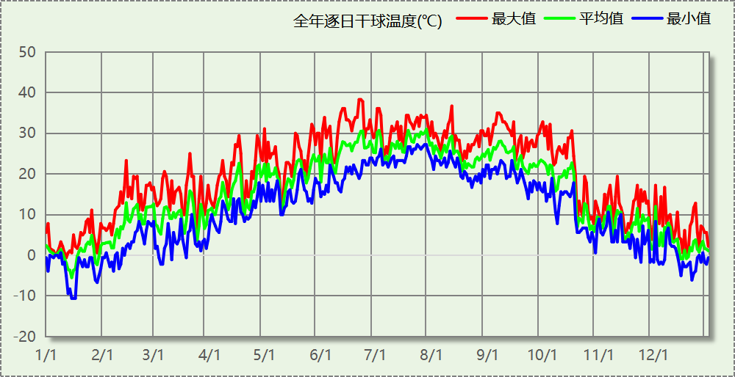

逐月辐照量表
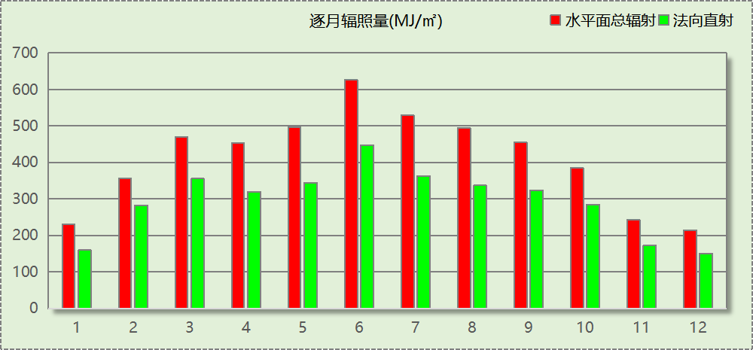

峰值工况
气象数据 | 时刻 | 干球温度(℃) | 湿球温度(℃) | 含湿量(g/kg) | 焓值(kj/kg)
最热 | 06月21日15时 | 38.3 | 21.1 | 8.9 | 61.4
最冷 | 01月14日07时 | -10.6 | -10.6 | 1.4 | -7.1

围护结构

工程材料
材料名称 | 导热系数λ | 蓄热系数S | 密度ρ | 比热容Cp | 蒸汽渗透  系数u | 数据来源
材料名称 | W/(m.K) | W/(㎡.K) | kg/m³ | J/(kg.K) | g/(m.h.kPa) | 数据来源
水泥砂浆 | 0.930 | 11.370 | 1800.0 | 1050.0 | 0.0210
聚苯乙烯泡沫塑料（灰板） | 0.033 | 0.280 | 20.0 | 1380.0 | 0.0162
石灰砂浆 | 0.810 | 10.070 | 1600.0 | 1050.0 | 0.0443
钢筋混凝土 | 1.740 | 17.200 | 2500.0 | 920.0 | 0.0158
挤塑聚苯板(ρ=25-32) | 0.030 | 0.320 | 28.5 | 1647.0 | 0.0162
加气混凝土、泡沫混凝土(ρ=700) | 0.180 | 3.100 | 700.0 | 1050.0 | 0.0998
混凝土多孔砖(190六孔砖） | 0.750 | 7.490 | 1450.0 | 709.4 | 0.0010
岩棉板(ρ=60-160) | 0.041 | 0.615 | 110.0 | 1220.0 | 0.4880
c20细石混凝土(ρ=2300) | 1.510 | 15.243 | 2300.0 | 920.0 | 0.0173
轻骨料混凝土(找坡层) | 0.300 | 5.000 | 1050.0 | 1091.3 | 0.0140
石墨聚苯板 | 0.033 | 0.280 | 20.0 | 1633.5 | 0.0162

围护结构作法简要说明
1. 屋顶：屋顶构造一 (K=0.295,D=3.516)：（由上到下）
水泥砂浆 20mm＋c20细石混凝土(ρ=2300) 40mm＋石墨聚苯板 110mm＋轻骨料混凝土(找坡层) 30mm＋钢筋混凝土 120mm＋石灰砂浆 20mm
2. 外墙：外墙构造一 (K=0.447,D=3.064)：（由外到内）
水泥砂浆 20mm＋石墨聚苯板 70mm＋钢筋混凝土 200mm＋石灰砂浆 20mm
3. 分隔供暖与非供暖空间的隔墙：楼梯间隔墙构造一 (K=0.866,D=3.938)：
水泥砂浆 20mm＋加气混凝土、泡沫混凝土(ρ=700) 200mm＋石灰砂浆 20mm
4. 分隔供暖与非供暖空间的楼板：控温与非控温楼板构造一 (K=0.510,D=2.879)：
水泥砂浆 20mm＋岩棉板(ρ=60-160) 80mm＋钢筋混凝土 120mm＋石灰砂浆 20mm
5. 分隔供暖与非供暖空间的户门：金属框—保温门（多功能门） (K=2.000)：
传热系数2.000W/㎡.K
6. 外窗：70系列内平开下悬铝合金窗[5Low-E+12A+5+12A+5] (K=1.800)：
传热系数1.800W/㎡.K，窗太阳得热系数0.335
7. 周边地面：周边地面构造一 (K=0.587,D=1.766)：
水泥砂浆 20mm＋挤塑聚苯板(ρ=25-32) 50mm＋钢筋混凝土 100mm

围护结构概况

 |  | 设计建筑
体形系数S |  | 0.28
屋顶传热系数K |  | 0.30
外墙传热系数K |  | 0.59
房间天窗屋顶比 |  | －
挑空楼板K |  | －
非供暖地下室顶板K |  | －
分隔供暖与非供暖空间的隔墙K |  | 0.87
分隔供暖与非供暖空间的楼板K |  | 0.51
周边地面保温材料层热阻 R |  | 1.52
地下室外墙保温材料层热阻 R |  | －
天窗传热系数K  和太阳得热系数 SHGC |  | K=－  SHGC=－
外窗（包括透明幕墙） | 朝向 | 最不利窗墙比 | 传热  系数 | 太阳得热 系数(夏季)
外窗（包括透明幕墙） | 南向 | 0.41 | 1.80 | 0.27
外窗（包括透明幕墙） | 北向 | 0.54 | 1.80 | 0.30
外窗（包括透明幕墙） | 东向 | 0.45 | 1.80 | 0.34
外窗（包括透明幕墙） | 西向 | 0.45 | 1.80 | 0.34

房间类型

房间参数表
房间类型 | 空调  温度℃ | 供暖  温度℃ | 新风量 | 渗透风  换气次数 | 人员密度 | 照明功率  密度 | 电器设备  功率
卧室 | 26 | 18 | 0.5(次/h) | 0(次/h) | 16(㎡/人) | 5(W/㎡) | 5(W/㎡)
卫生间 | 28 | 10 | 0.5(次/h) | 0(次/h) | 0(人) | 5(W/㎡) | 0(W/㎡)
楼梯间 | － | － | 0(m³/h.人) | 0(次/h) | 0(人) | 0(W/㎡) | 0(W/㎡)
空房间 | － | － | 0(m³/h.人) | 0(次/h) | 0(人) | 0(W/㎡) | 0(W/㎡)

作息时间表
详见附录

暖通空调系统

系统类型

系统分区
系统编号 | 系统类型 | 制冷  SEER | 制热  HSPF | 面积(㎡) | 包含的房间
默认 | 地暖/辐射板采暖/散热器采暖+空调器供冷 | 5.40 | － | 661.14 | 1018(1),1013(1),1004(1),2017(2),2014(2),2006(2),2003(2),3016(3),3015(3),3005(3),3002(3)
Sys | 地暖/辐射板采暖/散热器采暖+空调器供冷 | 4.00 | － | 2019.80 | 1120(1),1108(1),1105(1),1103(1),1101(1),1091(1),1090(1),1085(1),1084(1),1082(1),1079(1),1076(1),1074(1),1072(1),1069(1),1068(1),1061(1),1060(1),1059(1),1056(1),1055(1),1054(1),1045(1),1044(1),1041(1),1038(1),1023(1),1020(1),1019(1),1009(1),1007(1),2109(2),2107(2),2104(2),2099(2),2098(2),2096(2),2095(2),2094(2),2093(2),2092(2),2088(2),2087(2),2075(2),2071(2),2067(2),2066(2),2065(2),2064(2),2063(2),2062(2),2053(2),2051(2),2043(2),2040(2),2039(2),2037(2),2036(2),2029(2),2027(2),2026(2),2024(2),2021(2),2011(2),2010(2),3110(3),3106(3),3102(3),3100(3),3097(3),3089(3),3086(3),3083(3),3081(3),3080(3),3078(3),3077(3),3073(3),3070(3),3058(3),3057(3),3052(3),3050(3),3049(3),3048(3),3047(3),3046(3),3042(3),3035(3),3034(3),3033(3),3032(3),3031(3),3030(3),3028(3),3025(3),3022(3),3012(3),3008(3)

热回收参数
系统编号 | 热回收 | 供冷 |  | 供暖
系统编号 | 热回收 | 回收效率 | 启动温(焓)差 | 回收效率 | 启动温(焓)差
默认 | 无 | － | － | － | －
Sys | 无 | － | － | － | －

制冷系统

多联机/单元式空调能耗
系统编号 | 制冷SEER | 耗冷量(kWh) | 耗电量(kWh)
Sys | 4.00 | 17604 | 4401
默认 | 5.40 | 4540 | 841
合计 | 4.22 | 22144 | 5242

照明
房间类型 | 单位面积电耗  (kWh/㎡) | 房间个数 | 房间合计面积  (㎡) | 合计电耗  (kWh)
卧室 | 3.29 | 99 | 2224 | 7307
卫生间 | 12.78 | 11 | 718 | 9169
楼梯间 | 0.00 | 10 | 488 | 0
空房间 | 0.00 | 98 | 71 | 0
总计 |  |  |  | 16476

插座设备
房间类型 | 单位面积电耗  (kWh/㎡) | 房间个数 | 房间合计面积  (㎡) | 合计电耗  (kWh)
卧室 | 2.15 | 99 | 2224 | 4793
卫生间 | 0.00 | 11 | 718 | 0
楼梯间 | 0.00 | 10 | 488 | 0
空房间 | 0.00 | 98 | 71 | 0
总计 |  |  |  | 4793

计算结果

负荷分项统计
分类 | 围护传热 | 室内得热 | 窗日射 | 新风/渗透 | 热回收 | 合计
供暖(kWh/㎡) | 0.00 | 0.00 | 0.00 | 0.00 | 0.00 | 0.00
供冷(kWh/㎡) | 1.24 | 0.99 | 1.51 | 2.38 | 0.00 | 6.12
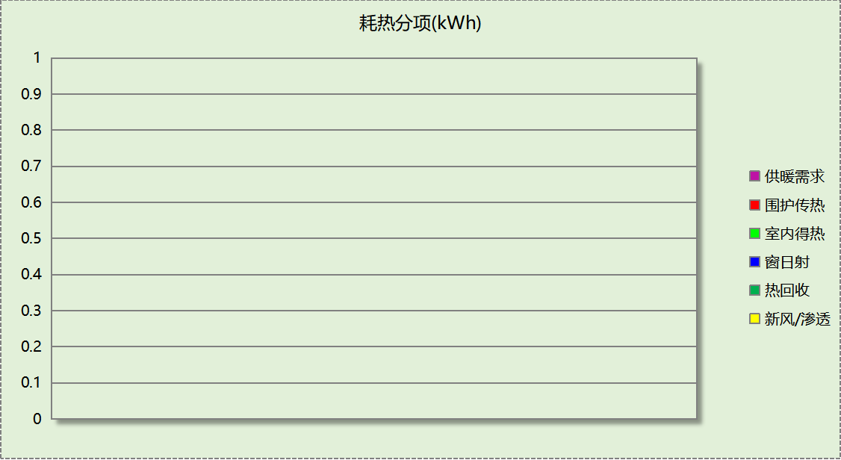
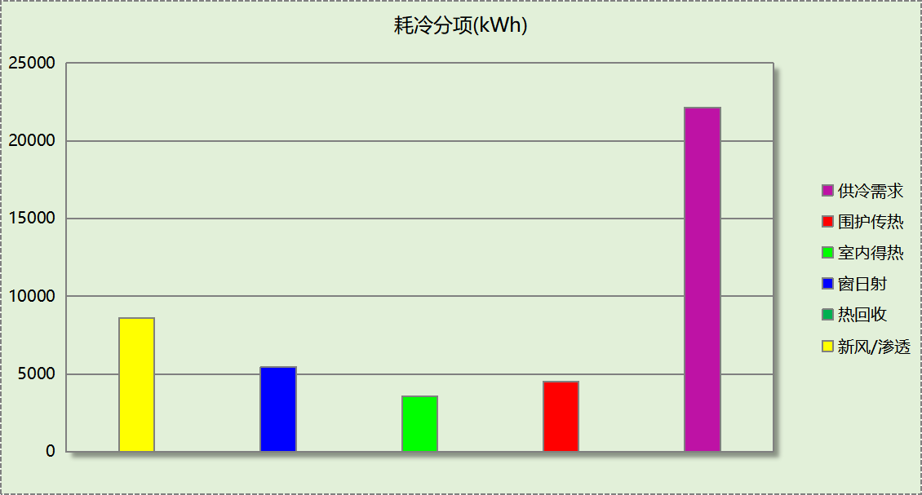

逐月负荷表
月份 | 供暖(kWh) | 供冷(kWh) | 热负荷  峰值(kW) | 热负荷  峰值时刻 | 冷负荷  峰值(kW) | 冷负荷  峰值时刻
1月 | 0 | 0 | 0.000 | -- | 0.000 | --
2月 | 0 | 0 | 0.000 | -- | 0.000 | --
3月 | 0 | 0 | 0.000 | -- | 0.000 | --
4月 | 0 | 0 | 0.000 | -- | 0.000 | --
5月 | 0 | 1243 | 0.000 | -- | 31.935 | 5月27日14时
6月 | 0 | 13256 | 0.000 | -- | 143.765 | 6月24日1时
7月 | 0 | 7644 | 0.000 | -- | 107.281 | 7月1日1时
8月 | 0 | 0 | 0.000 | -- | 0.000 | --
9月 | 0 | 0 | 0.000 | -- | 0.000 | --
10月 | 0 | 0 | 0.000 | -- | 0.000 | --
11月 | 0 | 0 | 0.000 | -- | 0.000 | --
12月 | 0 | 0 | 0.000 | -- | 0.000 | --
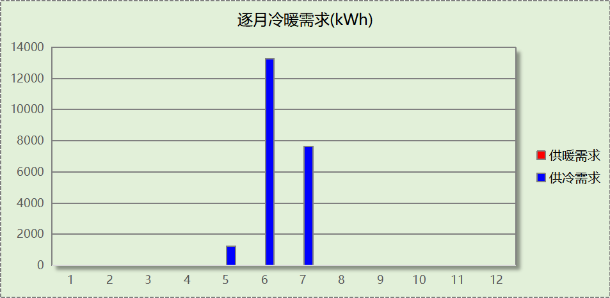
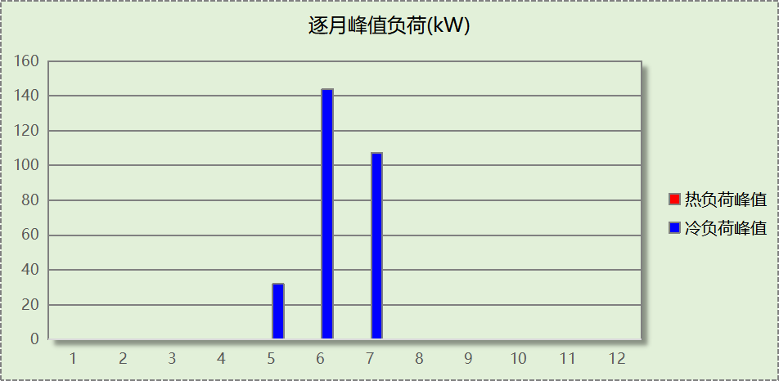

逐月电耗
注:供冷供暖为冷热源及输配水泵电耗，热水为扣减太阳能后电耗，所有数据单位kWh/㎡。
月 | 供冷 | 供暖 | 空调风机 | 照明 | 插座设备 | 排风机 | 电梯 | 热水
1 | 0.00 | 0.00 | 0.00 | 0.39 | 0.14 | 0.00 | 0.00 | 0.00
2 | 0.00 | 0.00 | 0.00 | 0.35 | 0.15 | 0.00 | 0.00 | 0.00
3 | 0.00 | 0.00 | 0.00 | 0.39 | 0.10 | 0.00 | 0.00 | 0.00
4 | 0.00 | 0.00 | 0.00 | 0.37 | 0.10 | 0.00 | 0.00 | 0.00
5 | 0.08 | 0.00 | 0.00 | 0.39 | 0.10 | 0.00 | 0.00 | 0.00
6 | 0.86 | 0.00 | 0.00 | 0.37 | 0.10 | 0.00 | 0.00 | 0.00
7 | 0.51 | 0.00 | 0.00 | 0.39 | 0.10 | 0.00 | 0.00 | 0.00
8 | 0.00 | 0.00 | 0.00 | 0.39 | 0.10 | 0.00 | 0.00 | 0.00
9 | 0.00 | 0.00 | 0.00 | 0.37 | 0.10 | 0.00 | 0.00 | 0.00
10 | 0.00 | 0.00 | 0.00 | 0.39 | 0.10 | 0.00 | 0.00 | 0.00
11 | 0.00 | 0.00 | 0.00 | 0.37 | 0.10 | 0.00 | 0.00 | 0.00
12 | 0.00 | 0.00 | 0.00 | 0.39 | 0.10 | 0.00 | 0.00 | 0.00
合计 | 1.45 | 0.00 | 0.00 | 4.55 | 1.32 | 0.00 | 0.00 | 0.00

全年能耗
能耗分类 | 能耗子类 | 设计建筑  (kWh/㎡) | 备注
建筑负荷 | 耗冷量 | 6.12
建筑负荷 | 耗热量 | 0.00
建筑负荷 | 冷热合计 | 6.12
热回收 | 供冷 | 0.00
热回收 | 供暖 | 0.00
热回收 | 冷热合计 | 0.00
供冷电耗  (Ec) | 中央冷源 | 0.00
供冷电耗  (Ec) | 冷却水泵 | 0.00
供冷电耗  (Ec) | 冷冻水泵 | 0.00
供冷电耗  (Ec) | 冷却塔 | 0.00
供冷电耗  (Ec) | 多联机/单元式空调 | 1.45
供冷电耗  (Ec) | 供冷合计 | 1.45
供暖电耗  (Eh) | 中央热源 | 0.00
供暖电耗  (Eh) | 供暖水泵 | 0.00
供暖电耗  (Eh) | 热源侧水泵 | 0.00
供暖电耗  (Eh) | 多联机/单元式热泵 | 0.00
供暖电耗  (Eh) | 供暖合计 | 0.00
空调风机电耗  (Ef) | 新排风 | 0.00
空调风机电耗  (Ef) | 风机盘管 | 0.00
空调风机电耗  (Ef) | 全空气系统 | 0.00
空调风机电耗  (Ef) | 风机合计 | 0.00
照明电耗(El) |  | 4.55
插座设备电耗(Ej) |  | 1.32
其他电耗(Eo) | 电梯 | 0.00
其他电耗(Eo) | 独立排风机 | 0.00
其他电耗(Eo) | 生活热水 | 0.00 | 扣减了太阳能热水
其他电耗(Eo) | 其他设备 | 0.00
其他电耗(Eo) | 其他合计 | 0.00
可再生发电  (Er) | 光伏发电(Ep) | 0.00
可再生发电  (Er) | 风力发电(Ew) | 0.00
可再生发电  (Er) | 合计 | 0.00
建筑总能耗(E1)：标煤(kgce/㎡) |  | 7.32 | E1=Ec+Eh+Ef+El +Ej +Eo-Er

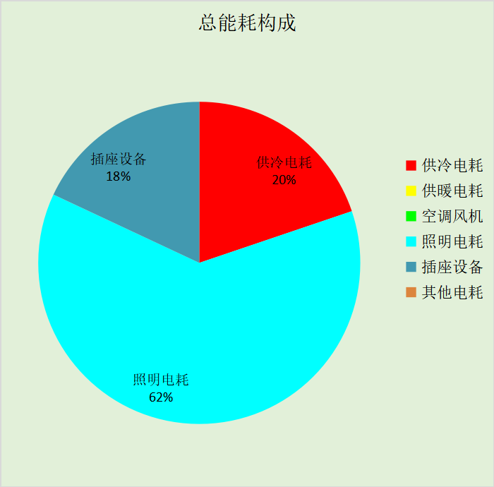

附录

暑假:7.15~8.25; 寒假：1.15~2.25

工作日/节假日人员逐时在室率(%)

房间类型 | 1 | 2 | 3 | 4 | 5 | 6 | 7 | 8 | 9 | 10 | 11 | 12 | 13 | 14 | 15 | 16 | 17 | 18 | 19 | 20 | 21 | 22 | 23 | 24
卧室 | 61 | 61 | 62 | 61 | 61 | 58 | 40 | 21 | 17 | 16 | 15 | 16 | 18 | 18 | 15 | 14 | 14 | 14 | 15 | 18 | 24 | 37 | 52 | 57
卧室 | 57 | 57 | 58 | 58 | 58 | 59 | 55 | 42 | 30 | 21 | 15 | 14 | 17 | 17 | 14 | 14 | 13 | 13 | 14 | 17 | 23 | 32 | 46 | 52
卧室 | 57 | 57 | 58 | 58 | 58 | 59 | 55 | 42 | 30 | 21 | 15 | 14 | 17 | 17 | 14 | 14 | 13 | 13 | 14 | 17 | 23 | 32 | 46 | 52
卧室 | 57 | 57 | 58 | 58 | 58 | 59 | 55 | 42 | 30 | 21 | 15 | 14 | 17 | 17 | 14 | 14 | 13 | 13 | 14 | 17 | 23 | 32 | 46 | 52
卫生间 | 0 | 0 | 0 | 0 | 0 | 0 | 0 | 0 | 0 | 0 | 0 | 0 | 0 | 0 | 0 | 0 | 0 | 0 | 0 | 0 | 0 | 0 | 0 | 0
卫生间 | 0 | 0 | 0 | 0 | 0 | 0 | 0 | 0 | 0 | 0 | 0 | 0 | 0 | 0 | 0 | 0 | 0 | 0 | 0 | 0 | 0 | 0 | 0 | 0
卫生间 | 0 | 0 | 0 | 0 | 0 | 0 | 0 | 0 | 0 | 0 | 0 | 0 | 0 | 0 | 0 | 0 | 0 | 0 | 0 | 0 | 0 | 0 | 0 | 0
卫生间 | 0 | 0 | 0 | 0 | 0 | 0 | 0 | 0 | 0 | 0 | 0 | 0 | 0 | 0 | 0 | 0 | 0 | 0 | 0 | 0 | 0 | 0 | 0 | 0
楼梯间 | 0 | 0 | 0 | 0 | 0 | 0 | 0 | 0 | 0 | 0 | 0 | 0 | 0 | 0 | 0 | 0 | 0 | 0 | 0 | 0 | 0 | 0 | 0 | 0
楼梯间 | 0 | 0 | 0 | 0 | 0 | 0 | 0 | 0 | 0 | 0 | 0 | 0 | 0 | 0 | 0 | 0 | 0 | 0 | 0 | 0 | 0 | 0 | 0 | 0
楼梯间 | 0 | 0 | 0 | 0 | 0 | 0 | 0 | 0 | 0 | 0 | 0 | 0 | 0 | 0 | 0 | 0 | 0 | 0 | 0 | 0 | 0 | 0 | 0 | 0
楼梯间 | 0 | 0 | 0 | 0 | 0 | 0 | 0 | 0 | 0 | 0 | 0 | 0 | 0 | 0 | 0 | 0 | 0 | 0 | 0 | 0 | 0 | 0 | 0 | 0
空房间 | 0 | 0 | 0 | 0 | 0 | 0 | 0 | 0 | 0 | 0 | 0 | 0 | 0 | 0 | 0 | 0 | 0 | 0 | 0 | 0 | 0 | 0 | 0 | 0
空房间 | 0 | 0 | 0 | 0 | 0 | 0 | 0 | 0 | 0 | 0 | 0 | 0 | 0 | 0 | 0 | 0 | 0 | 0 | 0 | 0 | 0 | 0 | 0 | 0
空房间 | 0 | 0 | 0 | 0 | 0 | 0 | 0 | 0 | 0 | 0 | 0 | 0 | 0 | 0 | 0 | 0 | 0 | 0 | 0 | 0 | 0 | 0 | 0 | 0
空房间 | 0 | 0 | 0 | 0 | 0 | 0 | 0 | 0 | 0 | 0 | 0 | 0 | 0 | 0 | 0 | 0 | 0 | 0 | 0 | 0 | 0 | 0 | 0 | 0

注：第一行：工作日；第二行：节假日；第三行：寒假；第四行：暑假

工作日/节假日照明开关时间表(%)

房间类型 | 1 | 2 | 3 | 4 | 5 | 6 | 7 | 8 | 9 | 10 | 11 | 12 | 13 | 14 | 15 | 16 | 17 | 18 | 19 | 20 | 21 | 22 | 23 | 24
卧室 | 0 | 0 | 0 | 0 | 0 | 0 | 0 | 0 | 0 | 0 | 0 | 0 | 0 | 0 | 0 | 0 | 0 | 0 | 50 | 50 | 50 | 10 | 10 | 10
卧室 | 0 | 0 | 0 | 0 | 0 | 0 | 0 | 0 | 0 | 0 | 0 | 0 | 0 | 0 | 0 | 0 | 0 | 0 | 50 | 50 | 50 | 10 | 10 | 10
卧室 | 0 | 0 | 0 | 0 | 0 | 0 | 0 | 0 | 0 | 0 | 0 | 0 | 0 | 0 | 0 | 0 | 0 | 0 | 50 | 50 | 50 | 10 | 10 | 10
卧室 | 0 | 0 | 0 | 0 | 0 | 0 | 0 | 0 | 0 | 0 | 0 | 0 | 0 | 0 | 0 | 0 | 0 | 0 | 50 | 50 | 50 | 10 | 10 | 10
卫生间 | 0 | 0 | 0 | 0 | 0 | 0 | 0 | 0 | 0 | 0 | 0 | 0 | 0 | 0 | 0 | 0 | 100 | 100 | 100 | 100 | 100 | 100 | 100 | 0
卫生间 | 0 | 0 | 0 | 0 | 0 | 0 | 0 | 0 | 0 | 0 | 0 | 0 | 0 | 0 | 0 | 0 | 100 | 100 | 100 | 100 | 100 | 100 | 100 | 0
卫生间 | 0 | 0 | 0 | 0 | 0 | 0 | 0 | 0 | 0 | 0 | 0 | 0 | 0 | 0 | 0 | 0 | 100 | 100 | 100 | 100 | 100 | 100 | 100 | 0
卫生间 | 0 | 0 | 0 | 0 | 0 | 0 | 0 | 0 | 0 | 0 | 0 | 0 | 0 | 0 | 0 | 0 | 100 | 100 | 100 | 100 | 100 | 100 | 100 | 0
楼梯间 | 0 | 0 | 0 | 0 | 0 | 0 | 0 | 0 | 0 | 0 | 0 | 0 | 0 | 0 | 0 | 0 | 100 | 100 | 100 | 100 | 100 | 100 | 100 | 0
楼梯间 | 0 | 0 | 0 | 0 | 0 | 0 | 0 | 0 | 0 | 0 | 0 | 0 | 0 | 0 | 0 | 0 | 100 | 100 | 100 | 100 | 100 | 100 | 100 | 0
楼梯间 | 0 | 0 | 0 | 0 | 0 | 0 | 0 | 0 | 0 | 0 | 0 | 0 | 0 | 0 | 0 | 0 | 100 | 100 | 100 | 100 | 100 | 100 | 100 | 0
楼梯间 | 0 | 0 | 0 | 0 | 0 | 0 | 0 | 0 | 0 | 0 | 0 | 0 | 0 | 0 | 0 | 0 | 100 | 100 | 100 | 100 | 100 | 100 | 100 | 0
空房间 | 0 | 0 | 0 | 0 | 0 | 0 | 0 | 0 | 0 | 0 | 0 | 0 | 0 | 0 | 0 | 0 | 100 | 100 | 100 | 100 | 100 | 100 | 100 | 0
空房间 | 0 | 0 | 0 | 0 | 0 | 0 | 0 | 0 | 0 | 0 | 0 | 0 | 0 | 0 | 0 | 0 | 100 | 100 | 100 | 100 | 100 | 100 | 100 | 0
空房间 | 0 | 0 | 0 | 0 | 0 | 0 | 0 | 0 | 0 | 0 | 0 | 0 | 0 | 0 | 0 | 0 | 100 | 100 | 100 | 100 | 100 | 100 | 100 | 0
空房间 | 0 | 0 | 0 | 0 | 0 | 0 | 0 | 0 | 0 | 0 | 0 | 0 | 0 | 0 | 0 | 0 | 100 | 100 | 100 | 100 | 100 | 100 | 100 | 0

注：第一行：工作日；第二行：节假日；第三行：寒假；第四行：暑假

工作日/节假日设备逐时使用率(%)

房间类型 | 1 | 2 | 3 | 4 | 5 | 6 | 7 | 8 | 9 | 10 | 11 | 12 | 13 | 14 | 15 | 16 | 17 | 18 | 19 | 20 | 21 | 22 | 23 | 24
卧室 | 0 | 0 | 0 | 0 | 0 | 0 | 0 | 0 | 0 | 0 | 0 | 0 | 0 | 0 | 0 | 0 | 0 | 0 | 0 | 70 | 10 | 10 | 10 | 10
卧室 | 0 | 0 | 0 | 0 | 0 | 0 | 0 | 0 | 0 | 0 | 0 | 0 | 0 | 0 | 0 | 0 | 0 | 0 | 0 | 70 | 10 | 10 | 10 | 10
卧室 | 0 | 0 | 0 | 0 | 0 | 0 | 0 | 0 | 0 | 0 | 0 | 0 | 0 | 0 | 0 | 0 | 0 | 0 | 0 | 70 | 10 | 10 | 10 | 10
卧室 | 0 | 0 | 0 | 0 | 0 | 0 | 0 | 0 | 0 | 0 | 0 | 0 | 0 | 0 | 0 | 0 | 0 | 0 | 0 | 70 | 10 | 10 | 10 | 10
卫生间 | 100 | 100 | 100 | 100 | 100 | 100 | 100 | 100 | 100 | 100 | 100 | 100 | 100 | 100 | 100 | 100 | 100 | 100 | 100 | 100 | 100 | 100 | 100 | 100
卫生间 | 100 | 100 | 100 | 100 | 100 | 100 | 100 | 100 | 100 | 100 | 100 | 100 | 100 | 100 | 100 | 100 | 100 | 100 | 100 | 100 | 100 | 100 | 100 | 100
卫生间 | 100 | 100 | 100 | 100 | 100 | 100 | 100 | 100 | 100 | 100 | 100 | 100 | 100 | 100 | 100 | 100 | 100 | 100 | 100 | 100 | 100 | 100 | 100 | 100
卫生间 | 100 | 100 | 100 | 100 | 100 | 100 | 100 | 100 | 100 | 100 | 100 | 100 | 100 | 100 | 100 | 100 | 100 | 100 | 100 | 100 | 100 | 100 | 100 | 100
楼梯间 | 100 | 100 | 100 | 100 | 100 | 100 | 100 | 100 | 100 | 100 | 100 | 100 | 100 | 100 | 100 | 100 | 100 | 100 | 100 | 100 | 100 | 100 | 100 | 100
楼梯间 | 100 | 100 | 100 | 100 | 100 | 100 | 100 | 100 | 100 | 100 | 100 | 100 | 100 | 100 | 100 | 100 | 100 | 100 | 100 | 100 | 100 | 100 | 100 | 100
楼梯间 | 100 | 100 | 100 | 100 | 100 | 100 | 100 | 100 | 100 | 100 | 100 | 100 | 100 | 100 | 100 | 100 | 100 | 100 | 100 | 100 | 100 | 100 | 100 | 100
楼梯间 | 100 | 100 | 100 | 100 | 100 | 100 | 100 | 100 | 100 | 100 | 100 | 100 | 100 | 100 | 100 | 100 | 100 | 100 | 100 | 100 | 100 | 100 | 100 | 100
空房间 | 100 | 100 | 100 | 100 | 100 | 100 | 100 | 100 | 100 | 100 | 100 | 100 | 100 | 100 | 100 | 100 | 100 | 100 | 100 | 100 | 100 | 100 | 100 | 100
空房间 | 100 | 100 | 100 | 100 | 100 | 100 | 100 | 100 | 100 | 100 | 100 | 100 | 100 | 100 | 100 | 100 | 100 | 100 | 100 | 100 | 100 | 100 | 100 | 100
空房间 | 100 | 100 | 100 | 100 | 100 | 100 | 100 | 100 | 100 | 100 | 100 | 100 | 100 | 100 | 100 | 100 | 100 | 100 | 100 | 100 | 100 | 100 | 100 | 100
空房间 | 100 | 100 | 100 | 100 | 100 | 100 | 100 | 100 | 100 | 100 | 100 | 100 | 100 | 100 | 100 | 100 | 100 | 100 | 100 | 100 | 100 | 100 | 100 | 100

注：第一行：工作日；第二行：节假日；第三行：寒假；第四行：暑假

工作日/节假日空调系统运行时间表(1:开,0:关)
采暖期：
系统编号 | 1 | 2 | 3 | 4 | 5 | 6 | 7 | 8 | 9 | 10 | 11 | 12 | 13 | 14 | 15 | 16 | 17 | 18 | 19 | 20 | 21 | 22 | 23 | 24
默认 | 1 | 1 | 1 | 1 | 1 | 1 | 1 | 1 | 1 | 1 | 1 | 1 | 1 | 1 | 1 | 1 | 1 | 1 | 1 | 1 | 1 | 1 | 1 | 1
默认 | 1 | 1 | 1 | 1 | 1 | 1 | 1 | 1 | 1 | 1 | 1 | 1 | 1 | 1 | 1 | 1 | 1 | 1 | 1 | 1 | 1 | 1 | 1 | 1
默认 | 0 | 0 | 0 | 0 | 0 | 0 | 0 | 0 | 0 | 0 | 0 | 0 | 0 | 0 | 0 | 0 | 0 | 0 | 0 | 0 | 0 | 0 | 0 | 0
默认 | 0 | 0 | 0 | 0 | 0 | 0 | 0 | 0 | 0 | 0 | 0 | 0 | 0 | 0 | 0 | 0 | 0 | 0 | 0 | 0 | 0 | 0 | 0 | 0
Sys | 1 | 1 | 1 | 1 | 1 | 1 | 1 | 1 | 1 | 1 | 1 | 1 | 1 | 1 | 1 | 1 | 1 | 1 | 1 | 1 | 1 | 1 | 1 | 1
Sys | 0 | 0 | 0 | 0 | 0 | 0 | 0 | 0 | 0 | 0 | 0 | 0 | 0 | 0 | 0 | 0 | 0 | 0 | 0 | 0 | 0 | 0 | 0 | 0
Sys | 0 | 0 | 0 | 0 | 0 | 0 | 0 | 0 | 0 | 0 | 0 | 0 | 0 | 0 | 0 | 0 | 0 | 0 | 0 | 0 | 0 | 0 | 0 | 0
Sys | 0 | 0 | 0 | 0 | 0 | 0 | 0 | 0 | 0 | 0 | 0 | 0 | 0 | 0 | 0 | 0 | 0 | 0 | 0 | 0 | 0 | 0 | 0 | 0
供冷期：

系统编号 | 1 | 2 | 3 | 4 | 5 | 6 | 7 | 8 | 9 | 10 | 11 | 12 | 13 | 14 | 15 | 16 | 17 | 18 | 19 | 20 | 21 | 22 | 23 | 24
默认 | 1 | 1 | 1 | 1 | 1 | 1 | 1 | 1 | 1 | 1 | 1 | 1 | 1 | 1 | 1 | 1 | 1 | 1 | 1 | 1 | 1 | 1 | 1 | 1
默认 | 1 | 1 | 1 | 1 | 1 | 1 | 1 | 1 | 1 | 1 | 1 | 1 | 1 | 1 | 1 | 1 | 1 | 1 | 1 | 1 | 1 | 1 | 1 | 1
默认 | 0 | 0 | 0 | 0 | 0 | 0 | 0 | 0 | 0 | 0 | 0 | 0 | 0 | 0 | 0 | 0 | 0 | 0 | 0 | 0 | 0 | 0 | 0 | 0
默认 | 0 | 0 | 0 | 0 | 0 | 0 | 0 | 0 | 0 | 0 | 0 | 0 | 0 | 0 | 0 | 0 | 0 | 0 | 0 | 0 | 0 | 0 | 0 | 0
Sys | 1 | 1 | 1 | 1 | 1 | 1 | 1 | 1 | 1 | 1 | 1 | 1 | 1 | 1 | 1 | 1 | 1 | 1 | 1 | 1 | 1 | 1 | 1 | 1
Sys | 0 | 0 | 0 | 0 | 0 | 0 | 0 | 0 | 0 | 0 | 0 | 0 | 0 | 0 | 0 | 0 | 0 | 0 | 0 | 0 | 0 | 0 | 0 | 0
Sys | 0 | 0 | 0 | 0 | 0 | 0 | 0 | 0 | 0 | 0 | 0 | 0 | 0 | 0 | 0 | 0 | 0 | 0 | 0 | 0 | 0 | 0 | 0 | 0
Sys | 0 | 0 | 0 | 0 | 0 | 0 | 0 | 0 | 0 | 0 | 0 | 0 | 0 | 0 | 0 | 0 | 0 | 0 | 0 | 0 | 0 | 0 | 0 | 0

注：第一行：工作日；第二行：节假日；第三行：寒假；第四行：暑假

工作日/节假日新风运行时间表(%)
采暖期：
系统编号 | 1 | 2 | 3 | 4 | 5 | 6 | 7 | 8 | 9 | 10 | 11 | 12 | 13 | 14 | 15 | 16 | 17 | 18 | 19 | 20 | 21 | 22 | 23 | 24
默认 | 100 | 100 | 100 | 100 | 100 | 100 | 100 | 100 | 100 | 100 | 100 | 100 | 100 | 100 | 100 | 100 | 100 | 100 | 100 | 100 | 100 | 100 | 100 | 100
默认 | 100 | 100 | 100 | 100 | 100 | 100 | 100 | 100 | 100 | 100 | 100 | 100 | 100 | 100 | 100 | 100 | 100 | 100 | 100 | 100 | 100 | 100 | 100 | 100
默认 | 0 | 0 | 0 | 0 | 0 | 0 | 0 | 0 | 0 | 0 | 0 | 0 | 0 | 0 | 0 | 0 | 0 | 0 | 0 | 0 | 0 | 0 | 0 | 0
默认 | 0 | 0 | 0 | 0 | 0 | 0 | 0 | 0 | 0 | 0 | 0 | 0 | 0 | 0 | 0 | 0 | 0 | 0 | 0 | 0 | 0 | 0 | 0 | 0
Sys | 100 | 100 | 100 | 100 | 100 | 100 | 100 | 100 | 100 | 100 | 100 | 100 | 100 | 100 | 100 | 100 | 100 | 100 | 100 | 100 | 100 | 100 | 100 | 100
Sys | 0 | 0 | 0 | 0 | 0 | 0 | 0 | 0 | 0 | 0 | 0 | 0 | 0 | 0 | 0 | 0 | 0 | 0 | 0 | 0 | 0 | 0 | 0 | 0
Sys | 0 | 0 | 0 | 0 | 0 | 0 | 0 | 0 | 0 | 0 | 0 | 0 | 0 | 0 | 0 | 0 | 0 | 0 | 0 | 0 | 0 | 0 | 0 | 0
Sys | 0 | 0 | 0 | 0 | 0 | 0 | 0 | 0 | 0 | 0 | 0 | 0 | 0 | 0 | 0 | 0 | 0 | 0 | 0 | 0 | 0 | 0 | 0 | 0
供冷期：

系统编号 | 1 | 2 | 3 | 4 | 5 | 6 | 7 | 8 | 9 | 10 | 11 | 12 | 13 | 14 | 15 | 16 | 17 | 18 | 19 | 20 | 21 | 22 | 23 | 24
默认 | 100 | 100 | 100 | 100 | 100 | 100 | 100 | 100 | 100 | 100 | 100 | 100 | 100 | 100 | 100 | 100 | 100 | 100 | 100 | 100 | 100 | 100 | 100 | 100
默认 | 100 | 100 | 100 | 100 | 100 | 100 | 100 | 100 | 100 | 100 | 100 | 100 | 100 | 100 | 100 | 100 | 100 | 100 | 100 | 100 | 100 | 100 | 100 | 100
默认 | 0 | 0 | 0 | 0 | 0 | 0 | 0 | 0 | 0 | 0 | 0 | 0 | 0 | 0 | 0 | 0 | 0 | 0 | 0 | 0 | 0 | 0 | 0 | 0
默认 | 0 | 0 | 0 | 0 | 0 | 0 | 0 | 0 | 0 | 0 | 0 | 0 | 0 | 0 | 0 | 0 | 0 | 0 | 0 | 0 | 0 | 0 | 0 | 0
Sys | 100 | 100 | 100 | 100 | 100 | 100 | 100 | 100 | 100 | 100 | 100 | 100 | 100 | 100 | 100 | 100 | 100 | 100 | 100 | 100 | 100 | 100 | 100 | 100
Sys | 0 | 0 | 0 | 0 | 0 | 0 | 0 | 0 | 0 | 0 | 0 | 0 | 0 | 0 | 0 | 0 | 0 | 0 | 0 | 0 | 0 | 0 | 0 | 0
Sys | 0 | 0 | 0 | 0 | 0 | 0 | 0 | 0 | 0 | 0 | 0 | 0 | 0 | 0 | 0 | 0 | 0 | 0 | 0 | 0 | 0 | 0 | 0 | 0
Sys | 0 | 0 | 0 | 0 | 0 | 0 | 0 | 0 | 0 | 0 | 0 | 0 | 0 | 0 | 0 | 0 | 0 | 0 | 0 | 0 | 0 | 0 | 0 | 0

注：第一行：工作日；第二行：节假日；第三行：寒假；第四行：暑假

